**PRUEBAS SABER LENGUAJE GRADO 4º - MES: MAYO-JUNIO**

Para responder las preguntas de análisis tenga en cuenta el siguiente formato. (No es necesario fotocopiarlo, se sugiere hacerse una cartelera de guía y colgarla en el salón)

|  |  |  |  |  |  |  |  |  |
| --- | --- | --- | --- | --- | --- | --- | --- | --- |
| **NOMBRE DEL ESTUDIANTE** | |  | | | | | | |
| **PREGUNTA** | | **N°** | | | | | | |
| **INTENCIÓN COMUNICATIVA DEL TEXTO** | | | | | **TIPO DE TEXTO** | | | |
| * Describir * Explicar (exponer) * Contar (narrar) * Persuadir (argumentar) * Exhortar (forzar a) * Informar * Predecir (anticipar) | | | | | * Descriptivo * Explicativo * Narrativo * Argumentativo * Instructivo * Informativo * Predictivos | | | |
| **TIPO DE ESCRITO** | | | | | | | | |
| * Noticia * Carta * Cuento * Novela * Monólogo * Postal * Manual * Mito * Canción | * Fábula * Leyenda * Biografía * Crónica * Diario * Reportaje * Ensayo * Editorial | | * Poema * Publicidad * Artículo Científico * Artículo de Opinión * Receta de cocina * Propaganda | | | | * Tarjeta de invitación * Afiche * Aviso * Aviso clasificado * Telegrama * E-mail * Horóscopos * Avances de investigación | |
| **RESPUESTA CORRECTA** | | * A | | * B | | * C | | * D |
| **RAZÓN DE SELECCIÓN DE RESPUESTA** | |  | | | | | | |

**PREGUNTA 1 – SEMANA 1**

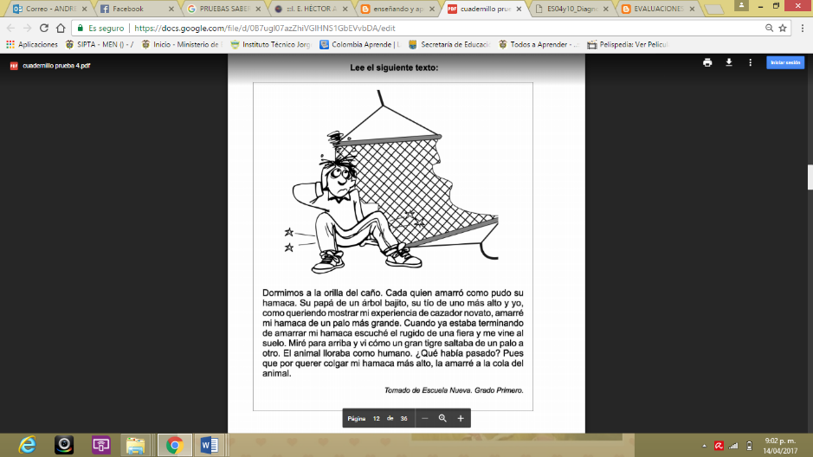

¿Quién cuenta la historia anterior?

a. un amigo de la familia

b. el papá del niño.

c. el tío del niño

d. el niño

**PREGUNTA 2 – SEMANA 2**

Observa con atención las siguientes imágenes. ¿Cuál de ellas no encontrarías en un supermercado?

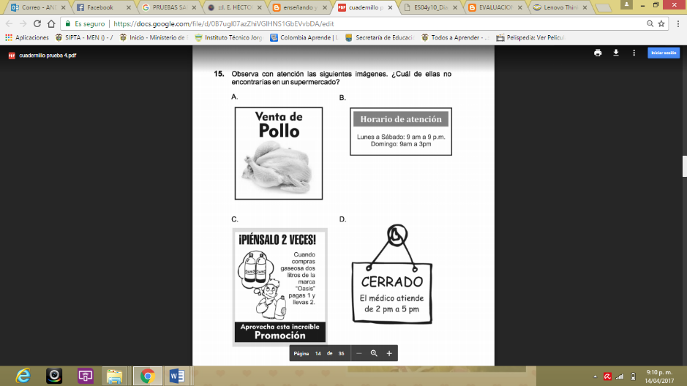

**PREGUNTA 3 – SEMANA 3**

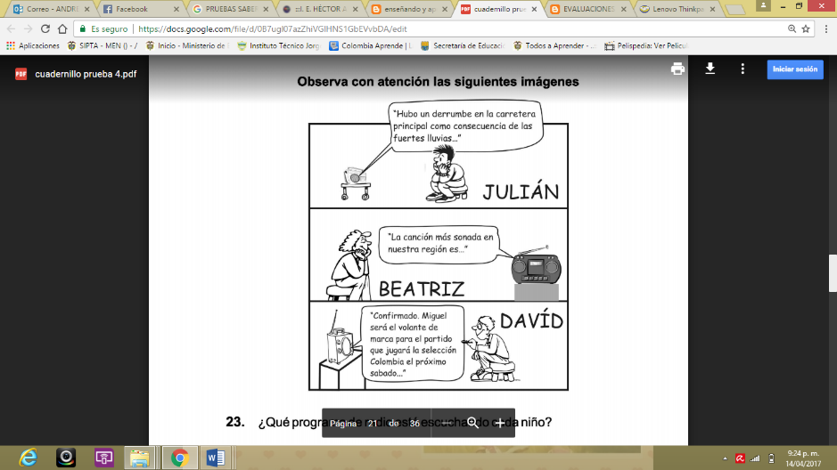

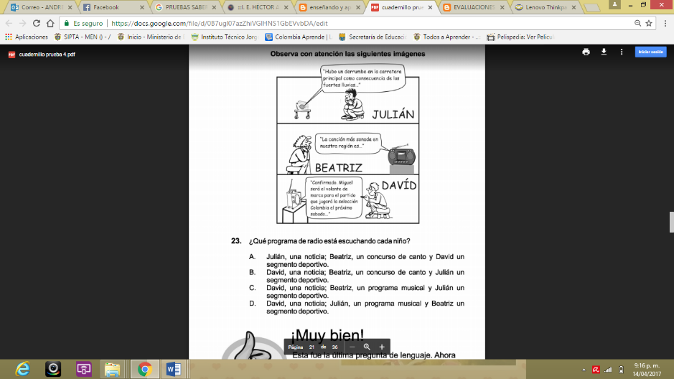

**PREGUNTA 4 – SEMANA 4**

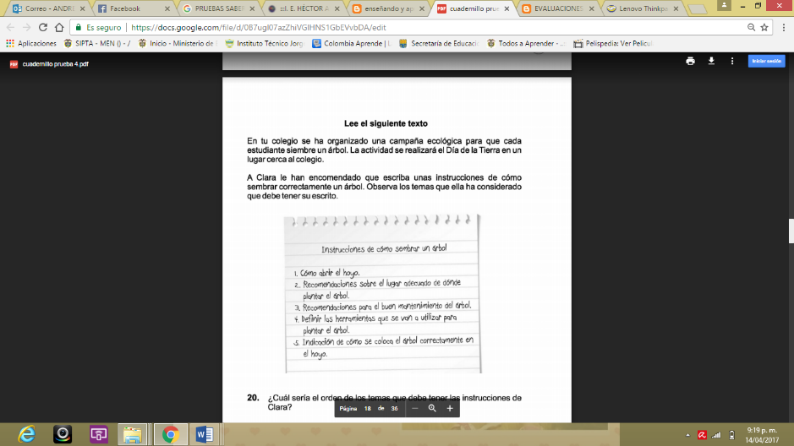

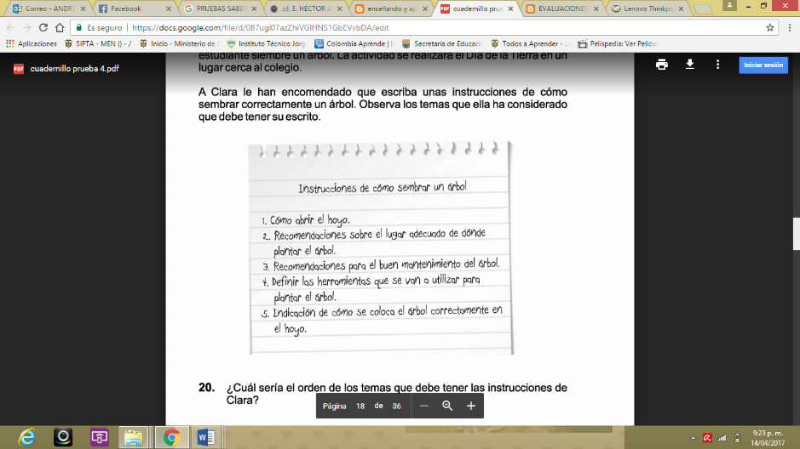

¿Cuál sería el orden de los temas que debe tener las instrucciones de Clara?

a. 2, 4, 1, 5,3

b. 4, 2, 3, 5,1

c. 4, 2, 1, 5,3

d. 2, 3, 4, 1,5